华灿光电（苏州）有限公司招聘简章
公司简介:
华灿光电股份有限公司创立于2005年，是国内领先的LED（Light Emitting Diode，发光二极管）芯片供应商。公司于2012年6月成功在国内上市，股票代码：300323。
华灿光电作为“新材料、新能源”领域的高新技术企业，致力于研发、生产、销售以GaN基蓝、绿光系列产品为主的高质量LED外延材料与芯片。公司拥有国际领先的技术研发能力和成熟的生产工艺，基于客户的需求持续创新，产品已经成功地应用于国内多个重点项目。
公司成立以来，从基础设施建设和基础性研发起步，凝聚人才，引进设备，研发新品并量产，建设质量管理体系，开拓市场，和客户及供应商建立合作伙伴关系。我们脚踏实地，又积极进取，迅速确立了技术和品质领先的行业地位。公司将持续扩大投资，继续引进国际先进设备，扩大生产规模，占领市场竞争的优势地位。
华灿光电（苏州）有限公司选址在张家港经济技术开发区北区，项目占地168亩，注册资金6亿人民币，厂房及配套建筑面积超过10万平方米，共引进97台MOCVD及配套芯片生产设备，成为华灿光电最重要的研发、制造和运营中心。
为充分发挥华灿光电股份有限公司（以下简称：公司）已有的技术优势、设备优势、工艺优势，提升产品结构，加快实现科技成果的转化，公司在原 LED外延芯片的生产基础上，继续扩大LED 外延芯片的生产规模，并进行产业链延伸，开发蓝宝石窗口材料。在浙江义乌设立华灿光电（浙江）有限公司，新征土地 340 亩，项目总投资为 60.3088亿，建设LED 外延芯片和蓝宝石材料两个生产基地。
技术优势：
华灿光电以技术为先导，汇集国际技术力量。技术团队的主体由多位具有优秀化合物半导体专业背景和丰富实践经验的归国博士、台湾及外籍专家组成，具有国际领先水平的基础技术研究和产品开发、应用能力。团队技术能力全面、互补，确保公司的LED芯片技术研发能力保持领先水平。
研发与创新：
公司研发团队与国际知名实验室同步进行技术研发，具备持续的技术自主创新能力。公司拥有多项LED领域的核心专利和先进的III族氮化物基高性能LED发光管材料生长、器件设计与生产制造核心技术。
人才理念：
华灿光电推崇以人为本，尊重知识，尊重人才的理念，为员工提供充分施展才华的空间。作为一个中外合资的高科技企业，华灿光电在国内外富有成功经验的投资人、创业投资机构的支持下，采用了国际高新技术领域通行的以人才为核心的创业投资模式。
华灿光电以真诚和信任努力吸引国内外产业人才汇聚，以完善的人才机制激励全体员工的工作热情，促进全体员工的技术创新和市场开拓，与员工分享企业的成功。
企业愿景理念：
做最好的LED产品 ，做最好的LED企业
工作理念：行动、专业、协作、创新；
生活理念：健康、理性、友善、学习；
薪资福利：
1、薪资：公司有完善的薪资体系，并适时调整，以提供具有竞争力报酬，；
2、食宿：公司内有2家食堂提供就餐，提供大学公寓式住宿环境，4人/间，房间配有空调、网线、独立卫生间及常用的生活设施
3、保险：公司为员工缴纳养老、医疗、工伤、生育、失业五项社会保险及住房公积金；
4、健康：公司重视员工身心健康，每年在当地一流的体检中心为员工进行全身体检并建立体检档案，随时关注员工健康情况。公司在生活区配套了健身活动设施，拥有篮球场、足球场、羽毛球等多项活动设施。公司每年组织各类文娱体育活动。
职业发展规划：
1、入职引导：部门指定辅导员引导新入职员工的工作和学习，通过分享多年积累的知识和经验，促进快速融入公司和工作岗位。
2、培训：公司有完善的培训体系，每年投入大量的培训费用，帮助员工学习与进步。
3、晋升与发展：公司注重内部人才的培养，有完整的职位和职级发展体系，为员工职业发展提供畅通的晋升通道，实现个人和企业的共同成长。
招聘职位
一、外延工程师（工作地点：义乌，16名，前期在江苏张家港培训 ）
1、材料、物理、半导体、微电子、光信息、光学、化学、电子、集成电路等相关专业，硕士及以上学历，有MOCVD外延生长经验或LED相关研究经验者优先；
2、具有较强的执行力和较好创新视角，工作主动负责，沟通能力较好；
3、注重团队协作，具备较强的学习能力和钻研精神；
4、在校积极参加团队活动，组织过相关团队活动优先；
5、专业方向同GaN外延特别对口，如氮化物外延、半导体材料研究等优先考虑；
6、国内知名重点大学和研究所毕业的学生优先。
二、芯片助理工程师/倒班技术员 (工作地点：张家港，3名)
1、 本科及以上学历；
2、 理工类专业，微电子、材料、光电子、光信息、电子、集成电路、计算机、电信、数学、机械、物理学、应用物理学等专业优先；
3、逻辑思维好条理清晰，沟通能力强，语言表达能力好；
4、在校积极参加团队活动，组织过相关团队活动优先；
5、能适应白夜班倒班模式，12小时倒班（白班早八点至晚八点，晚班晚八点至早八点），上四天休2天；
6、能适应无尘车间。
如需了解更详细公司情况，请登陆华灿网站：http://www.hcsemitek.com
应聘方式：如果有您感兴趣的岗位，可将您的简历投递到招聘邮箱，我们会尽快对简历进行评阅，对于符合岗位要求的人员会及时通知面试。
注：邮件请在标题注明应聘岗位名称,如：姓名+学校+学历+应聘岗位+籍贯+期望薪资。
简历投递： 2114375567@qq.com 、2320092422@qq.com 或 zjghr@hcsemitek.com
咨询电话：0512-35029202 梁先生 微信：dzz200708
【公司地址】江苏省张家港市经济开发区晨丰公路（与港城大道交汇处往西500米左右即到）
【乘车路线】 长途汽车站 坐218路公交车到晨丰公路下车 （往南100米左右再往西500米左右即到）
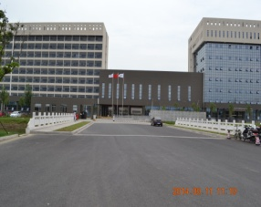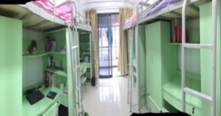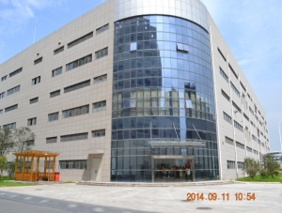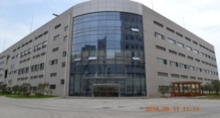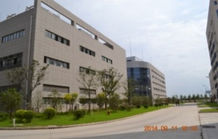
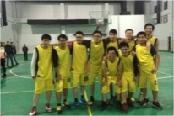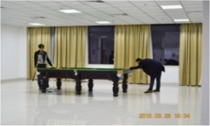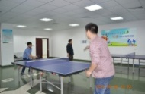
行业名企-华灿光电-热忱欢迎您的加入！！！

